第三章 化学与生活

一、能源
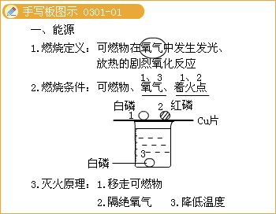
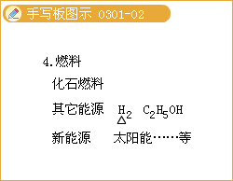
二、环境
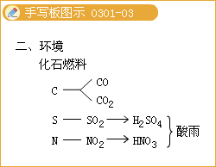
三、健康
人类为了维持生命和健康，必须摄取食物。食物的成分主要有_蛋白质______、__糖类_____、_油脂______、__水_____、＿维生素＿和___无机盐____等六大类，通常称为营养素。
1.蛋白质
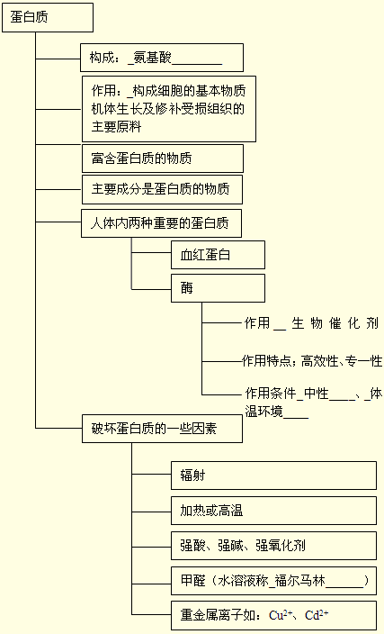
富含蛋白质的食物有___肉____、___蛋____、_大豆______等。
主要成分是蛋白质的物质有动物的__肌肉_____、__皮肤_____、_毛发______、_蹄______、__角_____
2.糖
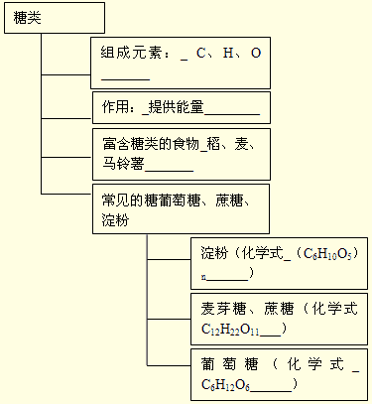
3.油脂
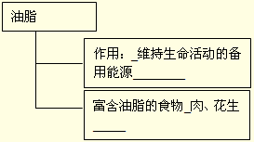
4.维生素
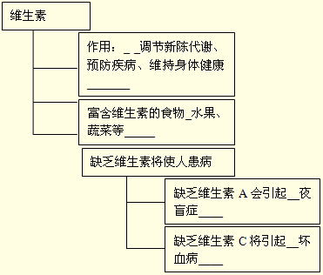
化学元素与人体健康
1.人体中的元素
（1）组成人体的元素约有__50_____余种，其中含量超过0.01%的称为_常量元素______，小于0.01%的称为_微量元素______，人体中最多的元素是___O____
（2）人体中含量较多的元素有__11种_____种，约占人体质量的99.95%
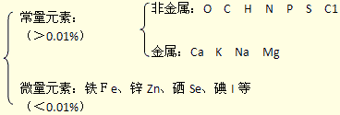
（3）某些元素对人体健康的影响
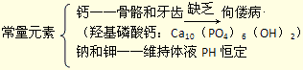
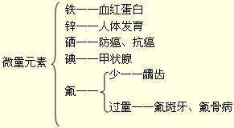
<连线练习>
佝偻病、骨质疏松 补钙
缺铁性贫血 补铁
小儿生长迟缓，发育不良 补锌
大脖子病 碘摄入不足
龋齿 缺氟
氟骨病、氟斑牙 过量摄入氟
（4）有害元素：汞（Hg）铅（Pb）镉（Cd）
四、化学与材料
（一）知道常见的合成纤维、塑料、合成橡胶及其应用
1.识别有机化合物
含_碳______的化合物（除了_ CO 、CO₂、H₂CO₃、Na₂CO₃______等碳酸盐）叫做有机化合物，简称_有机物______。常见的有机物有__甲烷_____、__乙醇_____、_醋酸______等。
2.有机高分子
有些有机物的相对分子质量比较小，如_甲烷______、_乙醇______等。通常称它们为小分子_______。有些有机物的相对分子质量比较大，从几万到几十万，甚至高达几百万或更高，如__淀粉____、__蛋白质_____等。通常称它们为_有机高分子化合物______，简称有机高分子。
3.有机合成材料
用有机高分子化合物制成的材料是_有机______材料。_棉花______、_羊毛______和_天然橡胶______等属于天然有机高分子材料，而日常生活中用的最多的__塑料_____、_合成纤维______和__合成橡胶_____等则属于有机合成材料
（二）了解使用合成材料对人和环境的影响
合成材料的应用与发展，大大_方便______了人类的生活。但是，合成材料废弃物的急剧增加也带来了环境问题，废弃塑料带来的“白色污染”_______尤为严重。
（三）能识别棉纤维、羊毛纤维和合成纤维（如腈纶）织成的布料
可能通过__燃烧_____的方法，由不同的现象（羊毛有_烧焦羽毛______的气味）来区别三种不同的纤维。
巩固练习：
1.糖类是人类食物的重要成分，在人类食物所供给的总能量中有60%-70%来自糖类。下列食物中富含糖类的是（ ）
A.鸡蛋 B.西红柿
C.奶油 D.馒头

『正确答案』D
2.下列物品中富含蛋白质的是（ ）
A.大白菜 B.鸡蛋
C.大米 D.植物油

『正确答案』B
3.下列食品中蛋白质含量最高的是（ ）
A.米饭 B.黄瓜
C.豆腐 D.面条

『正确答案』C
4.（选做）不能与蛋白质发生化学反应的物质是（ ）
A.乙酸铅 B.浓硝酸
C.硫酸钠 D.甲醛

『正确答案』C
5.国外医学界研究表明，如果人体不缺微量元素而随意过量补充，不仅对健康无益，反而有害。下列元素属于人体中微量元素的是（ ）
A.碳 B.氢
C.氧 D.碘

『正确答案』D
6.生活中的下列物质，都含有对人体健康有威胁的有毒成分，其中，通地呼吸导致中毒的是（ ）
A.煤气（一氧化碳）
B.假酒（甲醇）
C.霉米（黄曲霉毒素）
D.假盐（亚硝酸纳）

『正确答案』A
7.在一些科普读物中，常见到下列词汇，其中的颜色不是用来描述相关物质真实颜色的是
A.蓝色晶体
B.黑色粉末
C.银白色金属
D.绿色食品

『正确答案』D

